АДМИНИСТРАЦИЯ
МУНИЦИПАЛЬНОГО ОБРАЗОВАНИЯ
ДРУЖНОГОРСКОЕ
ГОРОДСКОЕ ПОСЕЛЕНИЕ
ГАТЧИНСКОГО
МУНИЦИПАЛЬНОГО РАЙОНА
ЛЕНИНГРАДСКОЙ ОБЛАСТИ
188377, Ленинградская обл, Гатчинский р-н,
г.п. Дружная Горка ул. Садовая д. 4
тел/факс (813-71) 65-330
e-mail: adm.drgp@ya.ru

Извещение о проведении торгов
от 04.03.2024
№ 21000013630000000045

Администрация Дружногорского городского поселения в соответствии со ст. 39.11, ст. 39.12, ст. 39.13 Земельного кодекса РФ, постановлением администрации Дружногорского городского поселения от 01.03.2024 № 133 «О проведении аукциона» информирует о проведении аукциона по продаже земельных участков.
Организатором аукциона и уполномоченным органом определена администрация Дружногорского городского поселения.
Дата и время проведения аукциона: 05.04.2024 10:00. Место проведения аукциона: электронная площадка в информационно-телекоммуникационной сети "Интернет" «РТС-тендер» (https://torgi.rts-tender.ru). Аукцион проводится в электронной форме, является открытым по составу участников, проводится в порядке, регламентированном ст. 39.12, ст. 39.13 Земельного кодекса РФ, а также в соответствии с регламентом оператора электронной площадки «РТС-тендер». Аукцион проводится оператором электронной площадки.
Заявки на участие в электронном аукционе направляются в форме электронного документа оператору электронной площадки «РТС-тендер» (https://torgi.rts-tender.ru) по форме согласно приложению. Дата и время начала приема заявок: 05.03.2024 09:00 Дата и время окончания приема заявок: 01.04.2024 17:00. Дата и время начала рассмотрения заявок: 01.04.2024 в 17:15. К заявке прикладываются копия документа, удостоверяющего личность заявителя, документ, подтверждающий внесение задатка, в случае подачи заявки представителем, копия документа подтверждающего полномочия представителя (нотариальной доверенности). Заявка на участие в электронном аукционе, а также прилагаемые к ней документы подписываются усиленной квалифицированной электронной подписью заявителя.
Решение об отказе в проведении аукциона в случае выявления обстоятельств, предусмотренных п. 8 ст. 39.11 Земельного кодекса РФ принимается не позднее, чем за три дня до дня окончания приёма заявок.
Денежные средства в качестве задатка для участия в аукционе вносятся по банковским реквизитам, указанным в бланке заявки на аукцион за два дня до дня окончания приёма заявок. Порядок возврата задатка регламентирован ст. 39.12. ЗК РФ. Данное извещение является публичной офертой для заключения договора о задатке в соответствии со статьей 437 ГК РФ, а подача претендентом заявки и перечисление задатка являются акцептом такой оферты, после чего договор о задатке считается заключенным.
С победителя электронного аукциона или иных лиц, с которыми в соответствии с пунктами 13, 14, 20 и 25 статьи 39.12 Земельного кодекса РФ заключается договор купли-продажи земельного участка, находящегося в государственной или муниципальной собственности, взимается плата оператору электронной площадки за участие в электронном аукционе участка. Плата взимается в размере 1% от начальной цены предмета аукциона и не более 2 000 рублей, в соответствии с постановлением Правительства РФ от 10.05.2018 № 564 «О взимании операторами электронных площадок, операторами специализированных электронных площадок платы при проведении электронной процедуры, закрытой электронной процедуры и установлении ее предельных размеров».
Приложение:
1. Информация о предметах (Лотах) аукциона
2. Бланк заявки на участие в аукционе
3.Проект договора купли-продажи.
Лот № 1 - Земельный участок, категория земель: земли населённых пунктов; вид разрешённого использования: для индивидуального жилищного строительства; адрес (местоположение): Российская Федерация, Ленинградская область, Гатчинский муниципальный район, Дружногорское городское поселение, гп. Дружная Горка, проезд Лесной, з/у 9; кадастровый номер: 47:23:1001001:657; площадь: 1500 кв.м.; предельные параметры разрешенного строительства ОКС: согласно градостроительному регламенту территориальной зоны Ж-3 в составе Правил землепользования и застройки Дружногорского городского поселения; возможность подключения к сетям инженерно-технического обеспечения (централизованное теплоснабжение, водоснабжение, водоотведение) отсутствует. Начальная цена: 747000 руб. Шаг аукциона: 22 000 руб. Размер задатка: 747000 руб.

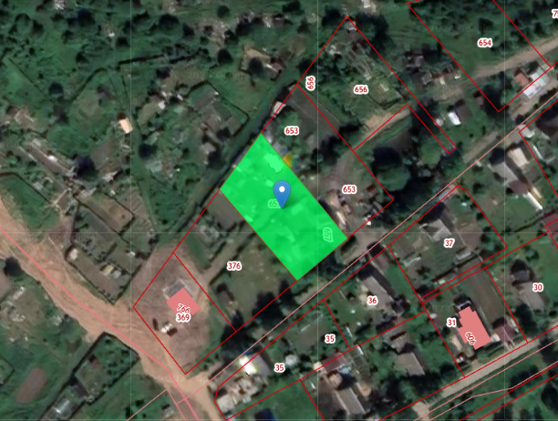

Лот № 2 - Земельный участок, категория земель: земли населённых пунктов; вид разрешённого использования: для ведения личного подсобного хозяйства; адрес (местоположение): Российская Федерация, Ленинградская область, Гатчинский муниципальный район, село Орлино, улица Полевая, участок 68; кадастровый номер: 47:23:0902002:588; площадь: 1500 кв.м.; предельные параметры разрешенного строительства ОКС: согласно градостроительному регламенту территориальной зоны Ж-3 в составе Правил землепользования и застройки Дружногорского городского поселения; возможность подключения к сетям инженерно-технического обеспечения (централизованное теплоснабжение, водоснабжение, водоотведение) отсутствует. Начальная цена: 1 058250 руб. Шаг аукциона: 31 000 руб. Размер задатка: 1 058 250 руб.
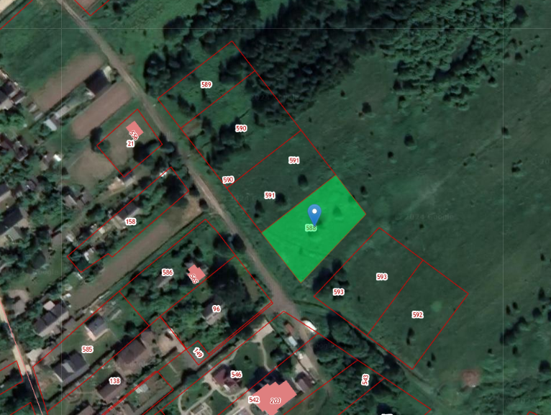

Лот № 3 - Земельный участок, категория земель: земли населённых пунктов; вид разрешённого использования: для ведения личного подсобного хозяйства; адрес (местоположение): Ленинградская область, Гатчинский муниципальный район, Дружногорское городское поселение, д. Заозерье, ул. Полевая, з/у 26; кадастровый номер: 47:23:0916002:598; площадь: 1000 кв.м.; предельные параметры разрешенного строительства ОКС: согласно градостроительному регламенту территориальной зоны Ж-3 в составе Правил землепользования и застройки Дружногорского городского поселения; возможность подключения к сетям инженерно-технического обеспечения (централизованное теплоснабжение, водоснабжение, водоотведение) отсутствует. Начальная цена: 515 000 руб. Шаг аукциона: 15 000 руб. Размер задатка: 515 000 руб.
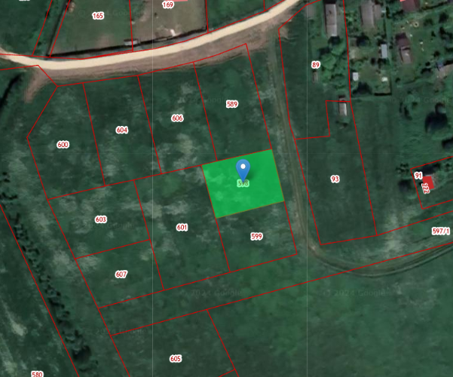

Лот № 4 - Земельный участок, категория земель: земли населённых пунктов; вид разрешённого использования: для ведения личного подсобного хозяйства; адрес (местоположение): Российская Федерация, Ленинградская область, Гатчинский муниципальный район, Дружногорское городское поселение, д. Заозерье, ул. Полевая, з/у 26А; кадастровый номер: 47:23:0916002:599; площадь: 1000 кв.м.; предельные параметры разрешенного строительства ОКС: согласно градостроительному регламенту территориальной зоны Ж-3 в составе Правил землепользования и застройки Дружногорского городского поселения; возможность подключения к сетям инженерно-технического обеспечения (централизованное теплоснабжение, водоснабжение, водоотведение) отсутствует. Начальная цена: 515 000 руб. Шаг аукциона: 15 000 руб. Размер задатка: 515 000 руб.

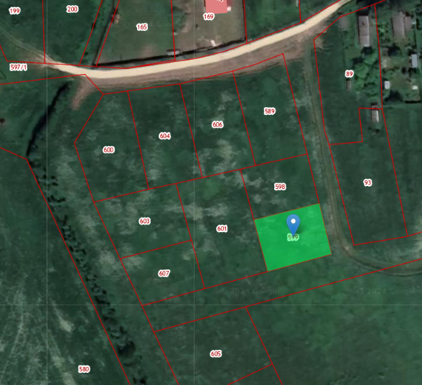

Лот № 5 - Земельный участок, категория земель: земли населённых пунктов; вид разрешённого использования: для индивидуального жилищного строительства; адрес (местоположение): Российская Федерация, Ленинградская область, Гатчинский муниципальный район, Дружногорское городское поселение, д. Заозерье, ул. Полевая, уч.19; кадастровый номер: 47:23:0916002:606; площадь: 1500 кв.м.; предельные параметры разрешенного строительства ОКС: согласно градостроительному регламенту территориальной зоны Ж-3 в составе Правил землепользования и застройки Дружногорского городского поселения; возможность подключения к сетям инженерно-технического обеспечения (централизованное теплоснабжение, водоснабжение, водоотведение) отсутствует. Начальная цена: 747 000 руб. Шаг аукциона: 22 000 руб. Размер задатка: 747 000 руб.

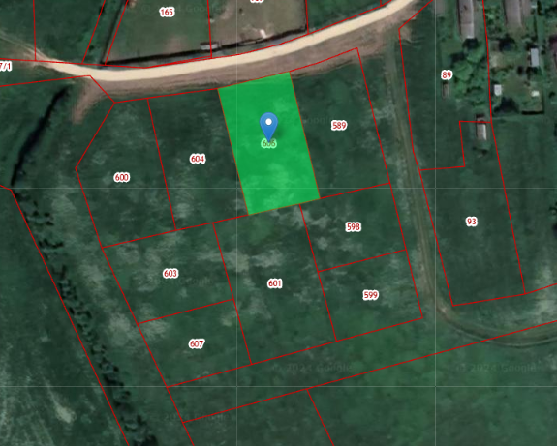

Лот № 6 - Земельный участок, категория земель: земли населённых пунктов; вид разрешённого использования: для индивидуального жилищного строительства; адрес (местоположение): Российская Федерация, Ленинградская область, Гатчинский муниципальный район, Дружногорское городское поселение, д. Заозерье, ул. Полевая, з/у 17; кадастровый номер: 47:23:0916002:589; площадь: 1500 кв.м.; предельные параметры разрешенного строительства ОКС: согласно градостроительному регламенту территориальной зоны Ж-3 в составе Правил землепользования и застройки Дружногорского городского поселения; возможность подключения к сетям инженерно-технического обеспечения (централизованное теплоснабжение, водоснабжение, водоотведение) отсутствует. Начальная цена: 693 000 руб. Шаг аукциона: 20 000 руб. Размер задатка: 693 000 руб.

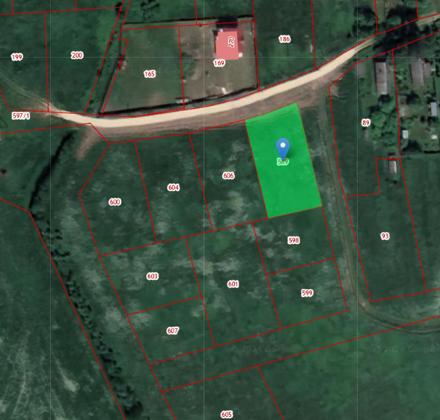

ЗАЯВКА НА УЧАСТИЕ В АУКЦИОНЕ

В администрацию Дружногорского городского поселения
Гатчинского муниципального района Ленинградской области

Заявитель
___________________________________________________________________________________________________________________________
(Ф.И.О. для физического лица или ИП, наименование для юридического лица с указанием организационно-правовой формы)
в лице

(Ф.И.О. руководителя (с указанием должности) для юридического лица)
действующий на основании¹ _________________________________________________________________________________________
(Устав, Положение и т.д.)
(заполняется индивидуальным предпринимателем, физическим лицом)
Паспортные данные: серия……………………№ ………………………………., дата выдачи «…....» ………………..….г.
кем выдан………………………………………………………………………………………………………………………….
Место жительства ………………………………………………………………………………………………………………...
…………………………………………………………………………………………………………………………………...
Контактный телефон ……………………………………………………………………………………………………………..
Свидетельство о государственной регистрации (для индивидуального предпринимателя): от «…....» …………г. №……………………………………………………………………
(заполняется юридическим лицом)
Местонахождение Заявителя………………………………………………………………………………..............................
ОГРН……………………………………. ИНН…………………………….. КПП…………………………………………...
Контактный телефон….…..……………………………………………………………………………………………………
Представитель Заявителя²……………………………………………………………………………………………………………………
(Ф.И.О.)
Действует на основании ………………………….. от «…..»…………20..….г., № ……………………..……………….
Паспортные данные представителя: серия …………....……№ ………………., дата выдачи «…....» ……...…… .…....г.
кем выдан..……………………………………………….……………………………..………………………………………
Место жительства ……………………………………………………………………………………………………………..
Контактный телефон……..…………………………………………………………………………………………………….
принял решение об участии в аукционе:

Дата аукциона:………..…….…………№ извещения ……………………….……………………… № Лота.................
Наименование Лота ……………….............................................................................................................................................,
Местонахождение лота ……..………………………………………………………...……….……………………………

и обязуется обеспечить поступление задатка в размере _______________ руб. ______________________________ _____________________________________________________________________________(сумма прописью),
на нижеуказанные банковские реквизиты до окончания срока приёма заявок установленного в Извещении о проведении аукциона на указанный лот.

Реквизиты для перечисления задатка:
р/с № 03232643416181564500 УФК по Ленинградской области (администрация Дружногорского городского поселения л/с 05453000530) ИНН 4705031100, КПП 470501001, БИК 044030098 СЕВЕРО-ЗАПАДНОЕ ГУ БАНКА РОССИИ //УФК по Ленинградской области г. Санкт-Петербург,
к/с № 40102810745370000098; ОКТМО: 41618156; КБК 0
Назначение платежа: Задаток за участие в аукционе по извещению № ________________ Лот № _____

_________________________________________________________________________________________________
1 Заполняется при подаче Заявки юридическим лицом
2 Заполняется при подаче Заявки представителем
3 ИНН для физических лиц 12 знаков, ИНН для юридических лиц 10 знаков. Заявители – физические лица указывают ИНН в соответствии со свидетельством о постановке на учет физического лица в налоговом органе.
4 КПП для юридических лиц.
Платежные реквизиты Заявителя:

______________________________________________________________________________________________________________________
(Ф.И.О. для физического лица или ИП, наименование для юридического лица)
ИНН³ Заявителя
КПП⁴ Заявителя

_______________________________________________________________________________________________________________________
(Наименование Банка в котором у Заявителя открыт счет)

р/с или (л/с)
к/с
БИК
ИНН Банка
КПП Банка

Заявитель:
- Обязуется соблюдать условия и порядок проведения аукциона.
- В случае признания Победителем аукциона обязуется заключить договор купли-продажи (или аренды), подписать акт приема-передачи в соответствии с порядком, сроками и требованиями, установленными законодательством и договором.
- Обязуется использовать Объект (лот) аукциона в соответствии с разрешенным использованием, указанным в Извещении о проведении аукциона и договоре.
- Подтверждает, что ему понятны все требования и положения Извещения о проведении аукциона.
- Подтверждает, что он извещён о том, что он вправе отозвать Заявку в любое время до установленных даты и времени окончания подачи заявок на участие в аукционе.
- Извещён об ответственности за достоверность представленных документов и информации.
- Подтверждает, что надлежащим образом идентифицировал и ознакомлен с реальным состоянием выставляемого на аукцион Объекта (лота) аукциона в результате осмотра, который осуществляется по адресу нахождения Объекта (лота) аукциона.
- Осведомлен и согласен с тем, что организатор аукциона не несёт ответственности за ущерб, который может быть причинен Заявителю отменой аукциона, внесением изменений в извещение о проведении аукциона или снятием с аукциона Объекта (лота) аукциона, а также приостановлением организации и проведения аукциона.
- Осведомлен, что условия аукциона по данному Объекту (лоту) аукциона, порядок и условия заключения договора с Участником аукциона являются условиями публичной оферты, а подача Заявки на участие в аукционе является акцептом такой оферты.
- В соответствии с Федеральным законом от 27.07.2006 г. №152-ФЗ « О персональных данных», подавая Заявку, дает согласие на обработку персональных данных, указанных в представленных документах и информации.
- Осведомлен о необходимом перечне документов для участия в аукционе и следующих требованиях. Комплект документов (все листы заявки и документов, представляемых одновременно с заявкой) должен быть прошит, пронумерован, скреплен печатью (при наличии печати для юридического лица) и подписью заявителя или его представителя. Заявка заполняется машинописным способом, либо рукописным методом печатными буквами, не допускается описок, опечаток, исправлений. Заполнению подлежат все поля, за исключением полей, имеющих сноски. Заявка составляется в двух идентичных экземплярах, один из которых остается у организатора аукциона, другой у заявителя с отметкой организатора аукциона о принятии заявки.
- Осведомлен, что предоставление заявки не по установленной форме, либо предоставление не полного пакета документов, является основанием для отказа к допуску к участию в аукционе.

Приложение:
1. Копия паспорта гражданина РФ
2. Документ, подтверждающий внесение задатка (чек, квитанция, платёжное поручение)
3. Копия нотариально удостоверенной доверенности представителя (при подаче заявки представителем)

Заявитель
(представитель Заявителя, действующий по доверенности): _______________________________________________________________________________
(Должность и подпись Заявителя или его уполномоченного представителя, индивидуального предпринимателя или юридического лица)
М.П. (при наличии)

Заявка принята «___»____________202__г. ____ч.____мин.

Ф.И.О. (подпись)

ДОГОВОР № _________ ПРОЕКТ
купли-продажи земельного участка

гп. Дружная Горка ___________ 2023г.

Администрация Дружногорского городского поселения, в лице главы администрации Отса Игоря Викторовича, действующего на основании Положения об администрации Дружногорского городского поселения и устава муниципального образования, именуемая далее – Продавец, с одной стороны, и _____________________________________________________ именуемый(ая) далее – Покупатель, с другой стороны, далее именуемые Стороны, в соответствии с протоколом о результатах аукциона/протоколом рассмотрения заявок от _________ по извещению № ____________________, заключили настоящий договор о нижеследующем:
1. По настоящему договору купли-продажи Продавец обязуется передать в собственность Покупателю земельный участок, указанный в пункте 2 Настоящего договора, а Покупатель обязуется принять его в соответствии с Настоящим договором.
2. Объектом договора является земельный участок с кадастровым номером: 47:23:__________, площадью ______ кв.м., расположенный по адресу: Ленинградская область, Гатчинский муниципальный район, Дружногорское городское поселение, ___________________________________________________; категория земель: ____________________________________; разрешенное использование: __________________________ _______________________________. Ограничения (обременения) в использовании земельного участка: _________________.
3. Цена продажи земельного участка устанавливается по результатам аукциона в соответствии с протоколом о результатах аукциона/протоколом рассмотрения заявок от __________ по извещению № ___________ в размере ___________ (__________________________________________________________) рублей __ копеек.
4. Покупатель, в течение десяти банковских дней с даты подписания настоящего договора, обязан оплатить в безналичном порядке вышеуказанную денежную сумму, за вычетом ранее внесённого задатка, засчитываемого в счёт оплаты, путем перечисления денежных средств на расчетный счет Администрации Дружногорского городского поселения (л/с 04453000530) ИНН 4705031100, КПП 470501001 Банк получателя: СЕВЕРО-ЗАПАДНОЕ ГУ БАНКА РОССИИ// УФК по Ленинградской области г. Санкт-Петербург Р/с 03100643000000014500 БИК 044030098 Кор/Счет № 40102810745370000098 ОКТМО 41618156 КБК 60611406013130000430.
5. По соглашению сторон настоящий договор является одновременно актом приема-передачи. При этом земельный участок не признаётся в залоге у Продавца в обеспечение обязательств Покупателя по уплате покупной цены за земельный участок.
6. Право собственности Покупателя на земельный участок возникает с момента государственной регистрации перехода права собственности в Управлении Федеральной службы государственной регистрации, кадастра и картографии по Ленинградской области, осуществляемой Продавцом в течение 20 рабочих дней со дня полной оплаты Покупателем стоимости земельного участка.
7. Настоящий договор составлен на русском языке в двух подлинных экземплярах, имеющих равную юридическую силу, один из которых передается Продавцу, второй – Покупателю. В Управление Федеральной службы государственной регистрации, кадастра и картографии по Ленинградской области договор направляется в виде электронного образа документа.

Продавец:  Администрация муниципального образования  Дружногорское городское поселение Гатчинского муниципального района Ленинградской области  ОГРН 1054701274132, ИНН 4705031100, КПП 470501001  Место нахождения:188377, Ленинградская область, Гатчинский р-н, г.п. Дружная Горка, ул. Садовая, д. 4  Тел. (813) 716-51-34  Глава администрации  Дружногорского городского поселения  ___________________ И.В. Отс | Покупатель:  ____________________________________  ____________________________________  ____________________________________  ____________________________________  ____________________________________  ____________________________________

